**Внимание! Тонкий лед**

### Когда водоемы покрывает первый лед, переправляться по такому льду — опасно для жизни. 1. Очень опасно выходить на лед водоема, если толщина его тоньше семи сантиметров. Надежный лед обычно имеет зеленоватый или синеватый оттенок.

*Когда водоемы покрывает первый лед, переправляться по такому льду — опасно для жизни.*

1. Очень опасно выходить на лед водоема, если толщина его тоньше семи сантиметров. Надежный лед обычно имеет зеленоватый или синеватый оттенок.

2. Особую осторожность следует проявлять в местах с быстрым течением и на родниках, куда вливаются теплые сточные воды промышленных предприятий.

3. Для любителей подледного лова — свои меры предосторожности:

* не следует пробивать несколько лунок рядом;
* опасно собираться большими группами в одном месте;
* не стоит рисковать ловить рыбу возле промоин;
* обязательно нужно запастись веревкой длиной 12-15 метров.

4. Выходить на берег и спускаться к воде безопаснее всего в местах, не покрытых снегом. Идти лучше по уже протоптанным дорожкам, причем поодиночке, сохраняя интервал не менее пяти метров.

5. Довольно редко лед проламывается мгновенно. Обычно несчастью предшествует проседание льда и характерное потрескивание. В таком случае следует немедленно вернуться назад по своим же собственным следам.

6. Если лед все же проломился, нужно быстро освободиться от сумок, широко раскинув руки, лечь на живот и выбираться на берег полыньи. А затем ползти дальше от опасной зоны. И двигаться обязательно в ту сторону, откуда пришли. Наиболее правильно выбираться на лед путем перекатывания со спины на живот.

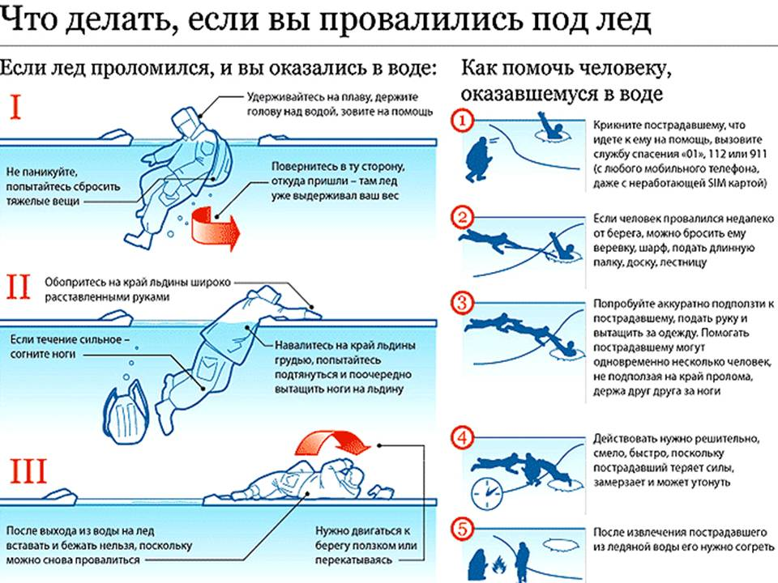

7.Самое главное — сохранять хладнокровие, потому что даже плохо плавающий человек способен некоторое время удержаться на поверхности за счет воздушной подушки, образовавшейся под од 7. Вместе с тем активно действовать необходимо сразу же, пока еще не промокла одежда, не замерзли в холодной воде руки, не развились характерные для переохлаждения слабость и безразличие. 10-15 минут пребывания в ледяной воде опасно для жизни.

8. Если кто-то на ваших глазах провалился под лед, помощь должны оказывать не более двух человек. Нужно лечь на живот, подползти к пролому и подать пострадавшему длинную палку, веревку, ремень или шарф. Если под рукой ничего не оказалось, допустимо лечь на лед цепочкой, удерживая друг друга за ноги.

9. Спасенного из воды нужно немедленно переодеть в сухую одежду, дать съесть что-нибудь сладкое и заставить активно двигаться до тех пор, пока он окончательно не согреется.

10. Если Вы сами выбрались на лед, нужно откатиться от пролома и ползти в ту сторону, откуда шли. Несмотря на то, что холод и сырость толкают вас бежать и согреться, будьте осторожны до самого берега. Снимите с себя всю одежду, отожмите, оденьте снова, пусть даже замерзшую, и делайте согревающие упражнения, как бы тяжело это для вас ни было. Если вы начали дрожать это очень хороший признак — организм самосогревается.

***Будьте осторожны!***

**Памятка по предотвращению несчастных случаев на льду**

Причиной травматизма и гибели детей на водных объектах, покрытых тонким ненадежным слоем льда, являются неосторожность, игры, катание на санках и коньках, а так же просто скольжение по тонкому льду. Лед на водоемах нашего города в зимний период не прочный, неоднороден по толщине и структуре. Складывающийся метеорологический прогноз с резкими колебаниями температур от минусовой до плюсовой, с выпадением осадков в виде дождя и снега еще более осложняют обстановку. Скрепленный вечерним или ночным холодом, он еще способен выдерживать небольшую нагрузку, но днем, быстро нагреваясь от просачивающейся через него талой воды, становиться пористым и очень слабым, хотя сохраняет достаточную толщину. Как правило, водоемы замерзают неравномерно, по частям: сначала у берега, на мелководье, в защищенных от ветра местах, а затем уже на середине. На одном и том же водоеме можно встретить чередование льдов, которые при одинаковой толщине обладают различное прочностью и грузоподъемностью.

***Что же нужно знать и помнить,  
если все же пришлось выйти с детьми на лед?***

***Во-первых,*** лучше всего не испытывать судьбу и не выходить на лёд пока его толщина не достигнет 12 сантиметров, тем более одному.  
***Во-вторых***, выходить на лёд и идти по нему безопаснее всего там, где уже прошли люди (по следам, тропинкам). Если же приходится выходить на лёд первым, необходимо осмотреться: не просел ли лёд, нет ли вмёрзшей растительности, далеко ли полыньи. Хорошо иметь с собой крепкую и длинную палку. Передвигаться по неокрепшему и нехоженому льду следует, не отрывая ног ото льда.  
***В-третьих***, следует опасаться мест, где лед покрыт снегом. Снег, покрывая лед, действует, как одеяло. Поэтому под снегом лед нарастает значительно медленнее. Иногда бывает так, что по всему водоему толщина открытого льда 10 сантиметров, а под снегом всего 3 сантиметра. Нередко по берегам водоемов расположены промышленные предприятия. Некоторые из них спускают в реки, озера и пруды отработанные теплые воды, которые на большом расстоянии во всех направлениях подмывают лед. Поэтому лед вблизи таких предприятий всю зиму остается тонким и непригодным как для катания на коньках, так и для пешего движения.  
Весьма опасным для катания являются промоины, проталины и полыньи. Они образуются там, где есть быстрое течение, где впадают ручейки в реки, где выступает родниковая вода.

***Несколько других полезных советов:***  
***Правила поведения на льду***

1. Ни в коем случае нельзя выходить на лед в темное время суток и при плохой видимости (туман, снегопад, дождь).  
2. Нельзя проверять прочность льда ударом ноги. Если после первого сильного удара поленом или лыжной палкой покажется хоть немного воды, — это означает, что лет тонкий, по нему ходить нельзя. В таком случае следует немедленно отойти по своему же следу к берегу, скользящими шагами, не отрывая ног ото льда и расставив их на ширину плеч, чтобы нагрузка распределялась на большую площадь. Точно так же поступают при предостерегающем потрескивании льда и образовании в нем трещин.  
3. При переходе водоема группой необходимо соблюдать расстояние друг от друга (5-6 м).  
4. Замерзшую реку лучше перейти на лыжах. При этом: крепления лыж расстегните, чтобы в случае опасности сразу их сбросить.  
5. Если есть рюкзак, повесить его на одно плечо, это позволит легко освободиться от груза в случае, если лет под вами провалится.  
6. На замерзший водоем необходимо брать с собой прочный шнур длиной 20-25 метров с большой глухой петлей на конце и грузом. Груз поможет забросить шнур к провалившемуся в воду товарищу, петля нужна для того, чтобы пострадавший мог надежнее держаться, продев ее под мышки.  
7. Убедительная просьба родителям: не отпускайте детей на лед (рыбалку, катание на коньках и санках) без присмотра.

**Уважаемые родители! Примите меры собственной безопасности, не допускайте самостоятельного бесконтрольного пребывания детей на льду водоемов.**

**Если на Ваших глазах провалился человек:**

* немедленно крикните ему, что идете на помощь;
* приближаться к полынье ползком, широко раскинув руки, будет лучше, если подложите лыжи или фанеру, доску, чтобы увеличить площадь опоры и ползти на них;
* к самому краю полыньи подползать нельзя, иначе и сам окажешься в воде;
* ремни или шарф, любая доска, жердь, лыжи, санки помогут Вам спасти человека;
* бросать связанные предметы нужно за 3-4м;
* если Вы не один, то, взяв друг друга за ноги ложитесь, на лед цепочкой и двигайтесь к пролому;
* действуйте решительно и скоро, пострадавший быстро коченеет в ледяной воде, намокшая одежда тянет его вниз;
* подав пострадавшему подручное средство, вытащить его на лед и ползком двигаться от опасной зоны;
* с пострадавшего снять и отжать всю одежду, потом снова одеть если нет сухой и укутать полиэтиленом, происходит эффект парника.

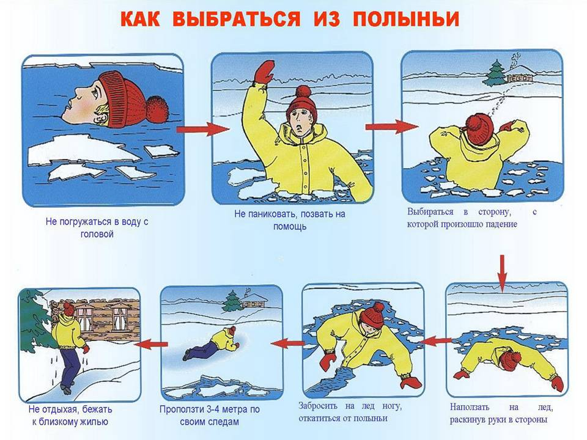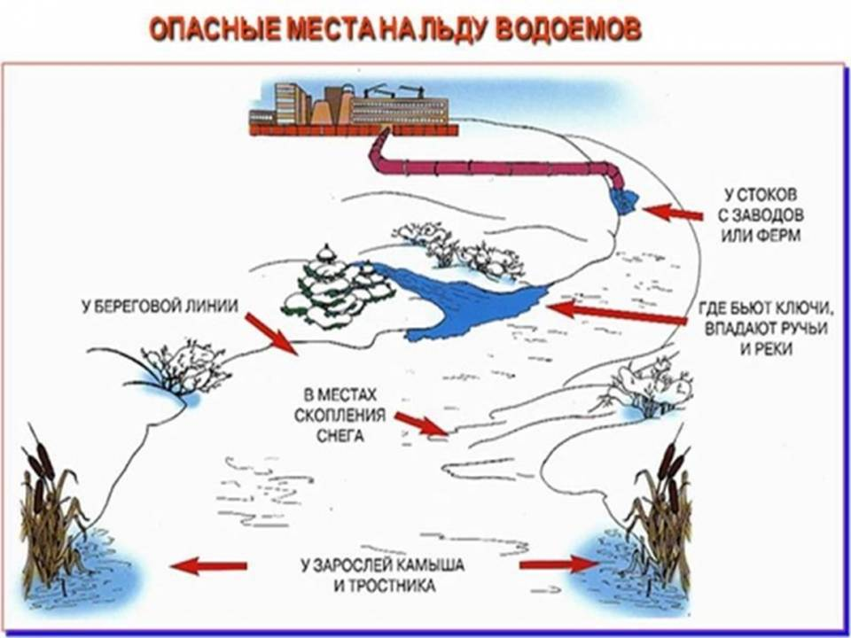

**Памятка по предотвращению несчастных случаев на льду**

**Правила поведения на льду:**  
  
1. Ни в коем случае нельзя выходить на лед в темное время суток и при плохой видимости (туман, снегопад, дождь).  
2. Нельзя проверять прочность льда ударом ноги. Если после первого сильного удара поленом или лыжной палкой покажется хоть немного воды, — это означает, что лет тонкий, по нему ходить нельзя. В таком случае следует немедленно отойти по своему же следу к берегу, скользящими шагами, не отрывая ног ото льда и расставив их на ширину плеч, чтобы нагрузка распределялась на большую площадь. Точно так же поступают при предостерегающем потрескивании льда и образовании в нем трещин.  
3. При переходе водоема группой необходимо соблюдать расстояние друг от друга (5-6 м).  
4. Замерзшую реку лучше перейти на лыжах. При этом: крепления лыж расстегните, чтобы в случае опасности сразу их сбросить.  
5. Если есть рюкзак, повесить его на одно плечо, это позволит легко освободиться от груза в случае, если лет под вами провалится.  
6. На замерзший водоем необходимо брать с собой прочный шнур длиной 20-25 метров с большой глухой петлей на конце и грузом. Груз поможет забросить шнур к провалившемуся в воду товарищу, петля нужна для того, чтобы пострадавший мог надежнее держаться, продев ее под мышки.  
7. Убедительная просьба родителям: не отпускайте детей на лед (рыбалку, катание на коньках и санках) без присмотра.  
8. Одна из самых частых причин трагедии на водоемах алкогольное опьянение. Люди неадекватно реагируют на опасность и в случае чрезвычайной ситуации становятся беспомощными.  
  
**Правила поведения провалившегося под лед:**  
  
— не поддавайтесь панике.  
— не надо барахтаться и наваливаться всем телом на тонкую кромку льда. Так как под тяжестью тела он будет обламываться.  
— широко раскиньте руки, чтобы не погрузиться с головой в воду.  
— обопритесь локтями об лед и, приведя тело в горизонтальное положение, постарайтесь забросить на лед ту ногу, которая ближе всего к его кромке, поворотом корпуса вытащите вторую ноги и быстро выкатывайтесь на лед.  
— без резких движений отползайте как можно дальше от опасного места в том направлении, откуда пришли.  
— зовите на помощь.  
— удерживая себя на поверхности воды, старайтесь затрачивать на это минимум физических усилий (одна из причин быстрого понижения температуры тела — перемещение прилежащего к телу подогретого им слоя воды и замена его новым, холодным. Кроме того, при движениях нарушается дополнительная изоляция, создаваемая водой, пропитавшей одежду).  
— находясь на плаву, следует голову держать как можно выше над водой. Известно, что более 50% всех теплопотерь, а по некоторым данным до 75% приходится на её долю.  
— активно плыть к берегу, плоту или шлюпке, можно, если они находятся на расстоянии, преодоление которого потребует на более 40 минут.  
— добравшись до плавсредства, берега, надо немедленно раздеться, выжать намокшую одежду и если нет сменной снова надеть ее.  
  
**Если вы оказываете помощь:**  
  
— подходите к полынье очень осторожно, лучше подползти по-пластунски.  
— сообщите пострадавшему криком, что идете ему на помощь, это придаст ему силы, уверенность.  
— за 3-4 метра протяните ему веревку, шест, доску, шарф или любое другое подручное средство.  
— подавать пострадавшему руку небезопасно, так как приближаясь к полынье, вы увеличите нагрузку на лед и не только не поможете, но и сами рискуете провалиться.